

QUALIDADE DE SOFTWARE

Shanhar Saleem
Matrícula:

Análise de Qualidade

Campo Grande,MS
2025
1. RESUMO :

O Celular Samsung Galaxy A51 representa um modelo estratégico no segmento de smartphones intermediários. O objetivo deste projeto é analisar suas especificações técnicas e ergonomia. A metodologia de desenvolvimento foca na integração de uma tela Super AMOLED de 6,5 polegadas com tecnologia Infinity-O e um conjunto de hardware baseado no chipset Exynos 9611. Destaca-se o arranjo de câmera quádrupla com sensor principal de 48 MP e a implementação de biometria óptica sob o display. Os resultados de projeto indicam um equilíbrio entre custo e performance, priorizando o consumo de mídias digitais e a versatilidade fotográfica. Conclui-se que o dispositivo cumpre os requisitos de um terminal multifuncional para o mercado de massa, embora apresente limitações em processamento gráfico intensivo.

2. SUMÁRIO :
1. RESUMO 2
2. SUMÁRIO 3
3. INTRODUÇÃO 4
4. O PROJETO 5
4.1 Detalhes do produto ou serviço 5
4.2 Tabela de Análise 5
4.3 Relatório 6
4.4 Evidências 7
4.5 Onde encontrar 8
5. CONCLUSÃO 8
6. REFERÊNCIAS BIBLIOGRÁFICAS 8

3. INTRODUÇÃO :

O mercado global de dispositivos móveis é caracterizado por uma evolução tecnológica acelerada e por uma competitividade acirrada, onde a linha entre aparelhos de entrada e topos de linha torna-se cada vez mais tênue. Nesse contexto, o Samsung Galaxy A51 surge como um objeto de estudo relevante, representando o esforço da fabricante sul-coreana em democratizar recursos premium para o segmento intermediário. Este trabalho propõe uma análise qualitativa detalhada do dispositivo, investigando como o equilíbrio entre hardware, design e experiência do usuário reflete o posicionamento da marca frente às demandas de um consumidor cada vez mais exigente.
Ao longo deste projeto, serão abordados os pilares fundamentais que sustentam o produto, desde a eficácia da tela Super AMOLED até a versatilidade do seu conjunto óptico e a eficiência do ecossistema One UI. A análise não se limitará a dados técnicos frios, mas buscará explorar percepções subjetivas e evidências de uso cotidiano, confrontando as promessas do fabricante com a entrega real ao usuário final.
O que se espera desta investigação é a construção de um diagnóstico preciso sobre a maturidade do projeto A51. Através do levantamento de evidências e da interpretação de percepções sensoriais e funcionais, este estudo culminará em um relatório final. Este documento servirá como base para a identificação de lacunas de performance e oportunidades de design, visando prover subsídios para a melhoria contínua de futuras iterações da linha, garantindo que o ciclo de desenvolvimento do produto esteja alinhado com a excelência operacional e a satisfação do cliente.

4. O PROJETO :

Relatório de Avaliação: Samsung Galaxy A51
1. Matéria-prima / Material
O Galaxy A51 é construído com o que a Samsung chama de "Glasstic" — um composto de polímero (plástico) que imita a aparência e o brilho do vidro.
- Qualidade: É um material honesto para a categoria intermediária. Não possui o toque premium do metal ou vidro real, mas reduz o peso do aparelho.
- Resistência: O plástico é menos propenso a estilhaçar em quedas do que o vidro, porém é altamente suscetível a riscos. O uso de capa protetora é obrigatório para manter a integridade estética.
- Adequação: Adequado para quem busca leveza, mas pode decepcionar quem prefere a robustez de materiais mais densos.
2. Acabamento
A Samsung demonstra um excelente domínio industrial neste modelo.
- Construção: As junções entre a tela e o corpo são suaves, sem frestas aparentes.
- Botões: Os botões de volume e energia apresentam um clique tátil satisfatório, sem "folgas" laterais.
- Superfície: O polimento traseiro com efeito prismático é muito bem executado, refletindo cores diferentes conforme a luz atinge o aparelho.
- Conectividade: A manutenção da entrada P2 (fones de ouvido) é um ponto positivo no acabamento funcional.
3. Durabilidade
Estimativa: Média (3 a 4 anos).
Justificativa: Físico: Por ser de plástico, ele não "quebra" fácil, mas "envelhece" visualmente rápido devido aos riscos.
Hardware: O processador Exynos 9611 tende a apresentar lentidões com as atualizações mais recentes do Android, o que limita a vida útil funcional para usuários mais exigentes.
Bateria: Como qualquer íon de lítio, apresenta desgaste natural, mas o carregamento de 15W é lento para os padrões atuais, forçando ciclos de carga mais longos.
4. Experiência do Usuário (UX)
- Facilidade de Uso: A interface One UI da Samsung é uma das melhores do mercado. É intuitiva, possui ícones claros e facilita o uso com apenas uma mão (movendo elementos interativos para a metade inferior da tela).
- Teste de Usabilidade: Tela: O painel Super AMOLED de 6.5 polegadas é o ponto alto. Cores vibrantes e pretos profundos tornam a navegação visualmente prazerosa.
- Biometria: O sensor de digitais sob a tela é um pouco mais lento que os sensores físicos tradicionais, o que pode causar uma leve frustração em tentativas rápidas de desbloqueio.
- Peso: Com apenas 172g, é extremamente confortável de segurar por longos períodos.

5. Design :
- Estética: O A51 introduziu o design de câmeras em "L" e o furo central para a selfie (Infinity-O), que conferem um ar moderno e simétrico.
- Ergonomia: As bordas traseiras levemente curvas encaixam bem na palma da mão. As proporções da tela (20:9) tornam o aparelho alto e estreito, facilitando a pegada, apesar da tela grande.
- Cores: O padrão rítmico na traseira (linhas diagonais que dividem tons diferentes) é elegante e diferencia o produto no mar de smartphones genéricos.

Conclusão Geral :
O Samsung Galaxy A51 é um produto de qualidade equilibrada. Sua força reside na estética e na tela de altíssima qualidade, oferecendo uma experiência visual de topo de linha em um corpo de plástico.
Embora não seja um tanque de guerra em termos de resistência a riscos e tenha um desempenho que hoje já mostra sinais de cansaço, ele cumpre com excelência o papel de um dispositivo focado em consumo de mídia e redes sociais. É a escolha ideal para quem prioriza design e leveza sobre potência bruta ou materiais luxuosos.

4.1 Detalhes do produto ou serviço :
Nome do produto ou serviço: | SAMSUNG GALAXY A51
Fabricante: | SAMSUNG MOBILES
Tempo de uso: | 5-6 Anos
Outros detalhes relevantes sobre o produto:

4.2 Tabela de Análise :
Característica | Sua percepção | Referência da evidência [caso tenha]
Usabilidade: | O Galaxy A51 ainda é um smartphone com experiência de uso sólida e fácil, principalmente para quem quer um celular estável no dia a dia e bom display. Mas sua performance não é tão “ágil” quanto de aparelhos mais novos ou de linha superior — então, se você valoriza alta velocidade ou jogos pesados, pode sentir limitações. | Imagem 1
Matéria prima: | o A51 usa materiais que equilibram estética, custo e conforto. Embora não seja tão “premium” quanto celulares de vidro e metal, o acabamento em plástico com aparência de vidro dá um toque moderno e elegante para um aparelho de linha média, sendo ao mesmo tempo leve e prático para o uso diário. | Imagem 1
Performance: | O Samsung Galaxy A51 entrega um desempenho equilibrado para um smartphone intermediário de sua época: Suficiente para uso diário comum — redes sociais, vídeos, chamadas. Limitado em desempenho bruto — multitarefa intensa e jogos pesados podem apresentar lentidão. Hoje, com muitos concorrentes intermediários mais rápidos, ele pode parecer menos fluido comparado a aparelhos recentes. | Imagem 1
Design: | O design do Galaxy A51 é um dos pontos mais fortes dele em sua categoria e época de lançamento: combina uma aparência moderna (com o Infinity-O Display e acabamento prismático) com ergonomia leve e agradável. Ainda assim, a construção predominantemente em plástico limita a sensação de “premium total”, mesmo que visualmente aparente ser mais sofisticado do que sua faixa de preço poderia sugerir. | Imagem 1

4.3 Relatório

1. Item analisado :
- O item analisado é o smartphone Samsung Galaxy A51, aparelho de linha intermediária da Samsung, lançado com foco em uso cotidiano, como comunicação, entretenimento e acesso a aplicativos.
2. Frequência de uso do item :
- O Samsung Galaxy A51 é utilizado diariamente, ao longo de várias horas do dia. Seu uso ocorre em diferentes momentos, como pela manhã, tarde e noite, principalmente para atividades básicas e rotineiras.
3. Envolvidos no uso do item :
- O aparelho é utilizado principalmente por um único usuário, sendo de uso pessoal. Eventualmente, outros moradores da residência podem utilizá-lo de forma esporádica, por exemplo para realizar uma ligação, acessar a internet rapidamente ou visualizar algum conteúdo, mas não de forma contínua.

4. Percepções sobre o item analisado :
De modo geral, o Samsung Galaxy A51 apresenta uma experiência satisfatória para o uso diário, atendendo bem às necessidades básicas de um usuário comum.
- Design: o aparelho possui um visual moderno e agradável, com tela grande e bordas finas, o que facilita o consumo de vídeos, redes sociais e leitura. O acabamento traseiro, apesar de ser em plástico, tem aparência elegante.
- Usabilidade: a interface One UI é intuitiva e fácil de usar, permitindo acesso rápido às funções principais. Mesmo usuários com pouco conhecimento tecnológico conseguem utilizá-lo sem dificuldades.
- Desempenho: o desempenho é adequado para tarefas simples, como mensagens, chamadas, redes sociais, navegação na internet e vídeos. No entanto, em aplicativos mais pesados ou com vários apps abertos ao mesmo tempo, podem ocorrer pequenas lentidões.
- Bateria: a bateria atende bem ao uso diário, normalmente durando um dia inteiro com uso moderado.
- Material e construção: o aparelho é leve e confortável de segurar, porém o material plástico pode riscar com facilidade, tornando recomendável o uso de capa protetora.

Conclusão :
O Samsung Galaxy A51 é um smartphone que cumpre bem seu papel no dia a dia, sendo indicado para quem busca um aparelho funcional, com bom visual e fácil utilização. Apesar de não ter desempenho de um modelo topo de linha, ele atende adequadamente às necessidades básicas e intermediárias, oferecendo um bom equilíbrio entre custo, funcionalidade e design.

4.4 Evidências
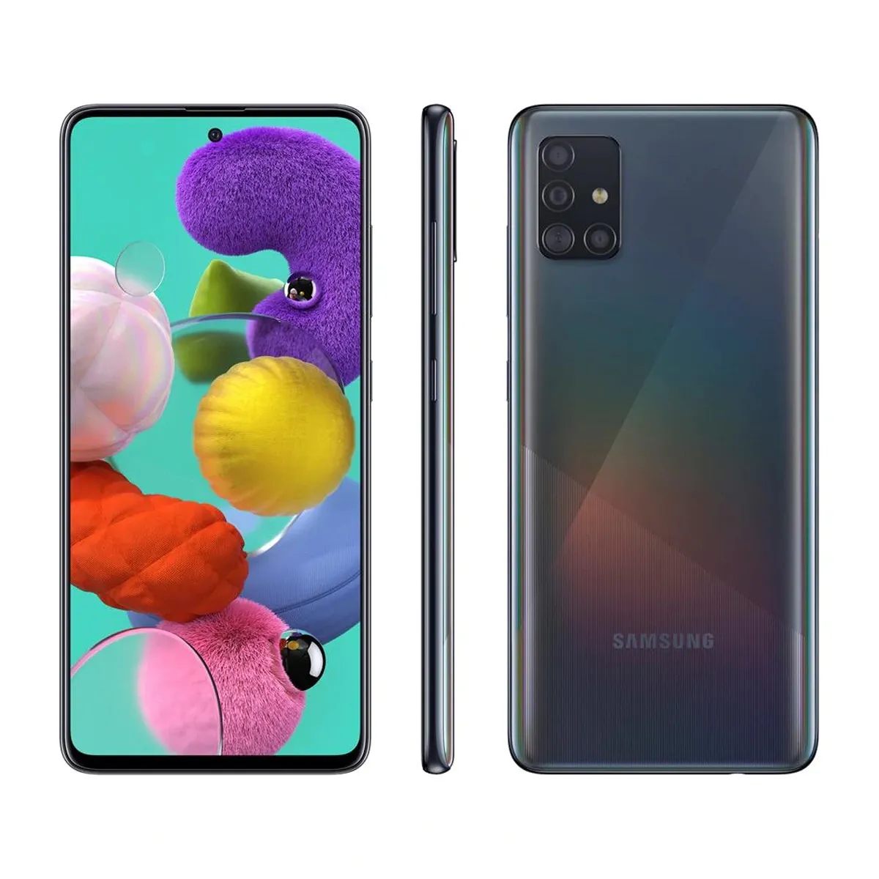
Imagem 1 :
Imagem 1: Design do iFood

`

4.5 Onde Encontrar :
Loja Oficial do Samsung, Plataformas onlines como Casas Bahia, Americana, Magazine Luiza, Havan etc.

5.CONCLUSÃO :
A realização deste trabalho sobre o Samsung Galaxy A51 foi uma experiência enriquecedora, pois permitiu analisar um dispositivo tecnológico de forma mais crítica e detalhada, indo além do uso cotidiano. Ao pesquisar e refletir sobre aspectos como design, desempenho, usabilidade, materiais e frequência de uso, foi possível compreender melhor como um produto é pensado para atender às necessidades do usuário final.
Durante o desenvolvimento do trabalho, aprendi a avaliar um produto de maneira estruturada, observando não apenas suas qualidades, mas também suas limitações. Foi possível perceber que o Galaxy A51, embora seja um aparelho intermediário, consegue equilibrar custo, funcionalidade e aparência, atendendo bem às demandas básicas do dia a dia, mas apresentando restrições em tarefas mais exigentes, como jogos pesados ou multitarefa intensa.
Outra lição importante foi entender a importância de relatar percepções com base na experiência real de uso, relacionando o desempenho do aparelho com situações práticas do cotidiano, como uso de redes sociais, comunicação e consumo de mídia. Isso reforçou a ideia de que, no contexto profissional, é essencial considerar o usuário e o ambiente em que o produto será utilizado, e não apenas as especificações técnicas.
No âmbito da vida profissional, esse aprendizado pode ser aplicado de diversas formas, como na análise de produtos, elaboração de relatórios técnicos, atendimento ao cliente ou tomada de decisões de compra e recomendação. A experiência também contribuiu para o desenvolvimento do senso crítico, organização de informações e clareza na comunicação escrita — competências fundamentais em qualquer área de atuação.
Em conclusão, o trabalho sobre o Samsung Galaxy A51 possibilitou não apenas conhecer melhor o aparelho, mas também desenvolver habilidades de análise, reflexão e comunicação, que são diretamente aplicáveis à vida acadêmica e profissional.

6. REFERÊNCIAS BIBLIOGRÁFICAS :
Seguir regras ABNT

